Recibo de acompanhamento psicológico

Ana Paula de Morais Fontes, psicóloga, CRP 06/158959, inscrita no CPF sob o nº

412.088.028-10, recebeu de Marcos Roberto dos Santos, Rg: 49456667 CPF: 36242899850 a importância de R$ 100,00 (cem reais), referente a 1 sessão de

psicoterapia, realizada no dia 12 de maio de 2023.

São Paulo, 13 de Maio 2023

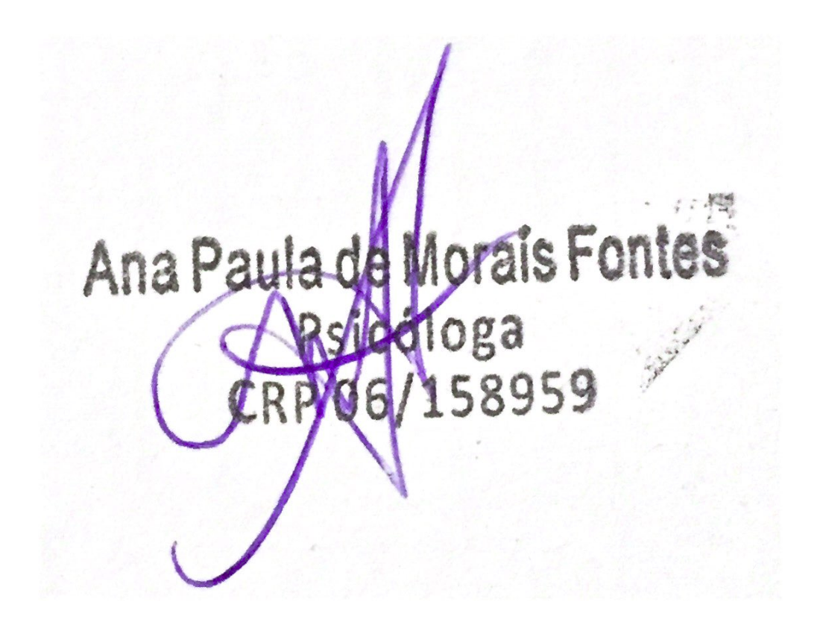

___________________________

Psicóloga Ana Paula de Morais Fontes

CRP 06/158959

(11) 97516-6331

fonraisana@gmail.com